ПРАВИТЕЛЬСТВО ЧЕЛЯБИНСКОЙ ОБЛАСТИ
ГЛАВНОЕ УПРАВЛЕНИЕ ПО ТРУДУ И ЗАНЯТОСТИ НАСЕЛЕНИЯ
ЧЕЛЯБИНСКОЙ ОБЛАСТИ

Занятость и безработица
в Челябинской области

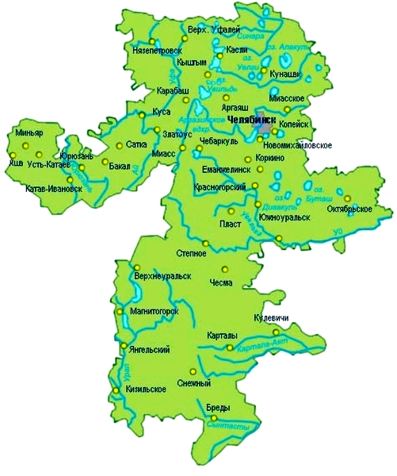
ЭКСПРЕСС – ИНФОРМАЦИЯ
№ 4,
ЯНВАРЬ-АПРЕЛЬ,
2021 ГОД

г. Челябинск

Обращения в службу занятости.

Численность и состав безработных

В январе-апреле 2021 года в Областные казенные учреждения Центры занятости населения городов и районов (далее ЦЗН) за содействием в поиске подходящей работы обратилось 37601 (42935) чел. (здесь и далее в скобках приведены показатели за январь-апрель 2020 года или на 01.05.2020 г.), что на 12,4 % меньше, чем в январе-апреле 2020 года.
Из обратившихся за содействием в поиске подходящей работы 97,7 (98,1) % – граждане, незанятые трудовой деятельностью; 53,8 (52,5) % – женщины; 27,9 (19,8) % – граждане, впервые ищущие работу (ранее не работавшие).
Численность граждан, признанных безработными, составила 26596 (31467) чел., что на 15,5 % меньше, чем в январе-апреле 2020 года.

Динамика численности незанятого населения, состоящего на учете в ЦЗН

На конец  апреля | Численность незанятых граждан, состоящих на учете в ЦЗН, человек | Из них имеют статус  безработного |  | Заявленная работодателями потребность в работниках,  единиц | Коэффициент напряженности на рынке труда
На конец  апреля |  | человек | % | Заявленная работодателями потребность в работниках,  единиц | незанятые на одну вакансию | безработные на одну  вакансию
2021 года | 40307 | 36479 | 90,5 | 35850 | 1,12 | 1,02
2020 года | 45988 | 37937 | 82,5 | 21718 | 2,12 | 1,74

Заявленная работодателями потребность в работниках за январь-апрель 2021 года составила 46435 (31485) вакансии, что на 47,5 % больше, чем в январе-апреле 2020 года.
За отчетный период в ЦЗН обратилось 1349 (1511) чел., уволенных в связи с ликвидацией организаций либо сокращением численности или штата работников организаций, расположенных на территории Челябинской области, что на 10,7 % меньше, чем в январе-апреле прошлого года. Из обратившихся, уволенных по сокращению, 460 (438) чел. нашли работу (доходное занятие), увеличение на 5,0 %.

Трудоустройство граждан

За отчетный период нашли подходящую работу 14265 (7707) чел., увеличение составило 85,1 %. Безработных граждан трудоустроено 13012 (5849) чел., что в 2,2 раза больше, чем в январе-апреле 2020 года.
В счет квотируемых рабочих мест трудоустроено 12 (20) инвалидов.
Трудоустроено на временные работы 860 (658) чел., в том числе:
несовершеннолетних граждан в возрасте от 14 до 18 лет в свободное от учебы время – 624 (402) чел., увеличение на 55,2 %;
безработных граждан, испытывающих трудности в поиске работы – 230 (242) чел., снижение на 5,0 %;
безработных граждан в возрасте от 18 до 20 лет, имеющих среднее профессиональное образование и ищущих работу впервые – 6 (14) чел., снижение в 2,3 раза.
Численность граждан, трудоустроенных на общественные работы, составила 1638 (1761) чел., снижение на 7,0 %.
Государственную услугу по содействию самозанятости получили 1084 (843) безработных гражданина, увеличение на 28,6 %, из них 68 (42) чел. оформили государственную регистрацию в качестве юридического лица, индивидуального предпринимателя или самозанятого.
Государственную услугу по социальной адаптации на рынке труда получили 2269 (1671) безработных граждан, увеличение на 35,8 %.
Удельный вес трудоустроенных граждан в общей численности граждан, обратившихся за содействием в поиске работы, составил 37,9 (18,0) %.

Профориентация и профессиональное обучение
Государственную услугу по организации профессиональной ориентации граждан получили 21795 (17456) чел., из них 21343 (17104) чел. – безработные граждане, увеличение соответственно на 24,9 и 24,8 %.
В январе-апреле численность граждан, приступивших к профессиональному обучению, получению дополнительного профессионального образования, составила 2146 (977) чел., из них: 2020 (977) чел. – безработные граждане, 49 (0) чел. – пенсионеры, стремящиеся возобновить трудовую деятельность, 77 (0) чел. – женщины, находящиеся в отпуске по уходу за ребенком до достижения им возраста трех лет.
Из числа безработных граждан, приступивших к профессиональному обучению, получению дополнительного профессионального образования, 12,9 (10,5) % – граждане, впервые ищущие работу (ранее не работавшие); 19,9 (18,4) % – граждане, стремящиеся возобновить трудовую деятельность после длительного (более года) перерыва; 24,2 (32,8) % – граждане, проживающие в сельской местности.
Движение численности безработных граждан на рынке труда.
Численность безработных и уровень безработицы
За отчетный период снято с учета 56018 (15069) безработных граждан, из них: 23,2 (38,8) % – в связи с трудоустройством; 3,6 (6,5) % – приступили к профобучению, получению ДПО; 0,1 (1,7) % – назначена трудовая пенсия; 73,1 (53,0) % – снято по другим причинам (всего по другим причинам снято 40907 чел. из них 28819 чел. или 70,5 % снято в связи с длительной неявкой в ЦЗН).
Индекс движения безработных составил 2,11 (0,48).
На 1 мая 2021 года уровень регистрируемой безработицы по области составил 1,97 (2,02) % от численности рабочей силы. В 9-ти территориях уровень безработицы ниже или равен среднеобластному показателю, в 2-х этот показатель более 5,0 %: Брединский муниципальный район – 8,2 (7,8) %, Нязепетровский муниципальный район 6,0 (7,4) %.
Таким образом, на рынке труда области на 01.05.2021 г., в сравнении с показателями на 01.05.2020 г., наблюдалось снижение:
численности граждан, обратившихся за содействием в поиске подходящей работы – 40461 (46072) чел.;
численности безработных граждан – 36479 (37937) чел.;
уровня регистрируемой безработицы – 1,97 (2,02) %;
коэффициента напряженности на рынке труда – 1,12 (2,12) незанятые/1 вак.;
увеличение: удельного веса трудоустроенных граждан в общей численности граждан, обратившихся за содействием в поиске подходящей работы – 37,9 (18,0) %;
заявленной организациями области потребности в работниках – 35850 (21718) вакансий.
Показатели по УФО на 01.05.2021 г. (оперативные данные)
 |  | Численность зарегистрированных  безработных, человек |  | Уровень  регистрируемой  безработицы, %
Уральский федеральный округ |  | 141555 |  | 2,25
Курганская область | 18704 |  | 5,04
Свердловская область | 56917 |  | 2,70
Челябинская область | 36479 |  | 1,97
Ханты-Мансийский автономный округ - Югра | 14103 |  | 1,55
Тюменская область | 10798 |  | 1,48
Ямало-Ненецкий автономный округ | 4554 |  | 1,47

